[南通大学药学院及其附属医院论文被质疑WB条带截取后重复使用！遭国内读者Pubpeer发文](https://mp.weixin.qq.com/s?__biz=MzkxMDYyNzI5NQ==&mid=2247500398&idx=8&sn=3d947200572d710f783d13e509bb2d95&chksm=c0e7c56d2cf6364536ccdc80c8b40bb046ca76e59f256c083c98d0336ea7121e0751f7129aa0&scene=126&sessionid=1743872646)

五棵松[学者探讨](javascript:void(0);)2025-04-05 10:27:00北京

2022年，主要分别来自南通大学药学院和南通大学附属医院心血管科的 Xue Wang , Jingjing Zhang , Jianan Qian , Ji Cao , Wei Zhang（通讯作者，音译张伟） , Yan Jiang （通讯作者）在 Journal of Cardiovascular Pharmacology 期刊发表了一篇论文，题目为：The Regulatory Mechanism and Effect of Receptor-Interacting Protein Kinase 3 on Phenylephrine-Induced Cardiomyocyte Hypertrophy。

**2025年4月，读者 Wei-zhong Zhu 在 Pubpeer 论坛发表评论：**

能否请您确认所附图片是否经过拼接处理？我们怀疑图 2E 中的 caspase-3 图像和图 6A 中的 beta-tublin 图像完全相同。

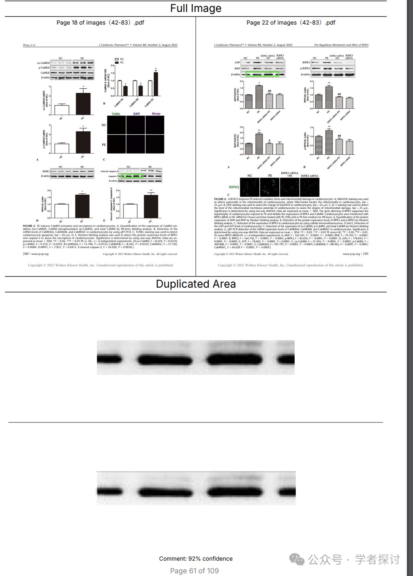

**消息来源：**

https://pubpeer.org/publications/7255F4BFA43DE44C45289E485B5DBA#0

**郑重声明：**

我们的全网查重系统收录了 Pubmed 和 Pubpeer 中的 7000 万 +已发表图库，让您的待查图片可以和已发表论文的图片进行对比，防止图片误用，为您的论文发表保驾护航！基于AI人工智能大数据算法，提供论文图片的核查服务，方便学术期刊、高校、研院所等科研管理部门及时发现并纠正结果图片不当使用。

**如果您有任何建议或需要图片查重帮助，请随时通过客服QQ号3639926437与我们联系。**

[#南通大学](https://mp.weixin.qq.com/mp/appmsgalbum?__biz=MzkxMDYyNzI5NQ==&action=getalbum&album_id=3278132454465404932#wechat_redirect)